**2013年广州生育津贴计发方式调整**

【导语】：2013年广州女职工的产假工资能不能按月发放？2013年广州生育津贴的计算方法是什么？2013年广州生育津贴什么时候发放？

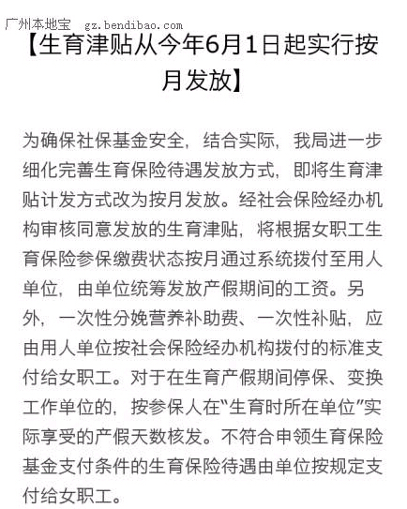

　　广州调整生育津贴计发方式

　　女职工产假可按月领津贴

　　今后，广州女职工的产假工资将可按月发放。记者昨日从广州市人社局获悉，广州市社会保险基金管理中心已印发《关于完善生育津贴计发方式的通知》(简称《通知》)，从今年6月起调整生育津贴计发方式。

　　须支付正常产假工资

　　《通知》要求，6月起，用人单位办理申领生育保险待遇手续后，由社会保险经办机构根据正常产假天数，给予一次计发办理申领手续前参保人应享受的生育津贴。用人单位一次领取参保人应享受的生育津贴后，参保人余下产假天数应享受的生育津贴，用人单位仍继续参保、缴费的，由社会保险经办机构将其生育津贴按月计发给用人单位;用人单位停止参保、缴费的，由社会保险经办机构停止计发其欠费当月及继续欠费月度的生育津贴。

　　市人社局相关负责人举例介绍，以女职工小刘为例，其于2013年1月1日剖腹产一女，属晚育并领取独生子女父母光荣证，其产假应当有178天。如果单位在小刘休完产假上班后(一年内)再向社保经办机构申领生育津贴，那么，社保经办机构则按规定一次性全部向单位支付178天的生育津贴。如果单位在小刘休产假的第30天到社保经办机构申领生育津贴，那么，经办机构则按规定向单位逐月发放生育津贴。

　　《通知》中强调，用人单位不论按以上的哪种方式申领生育津贴，职工在产假期间，用人单位都应当视同职工正常劳动并支付正常工作时间的产假工资(生育津贴)，不能等申领了生育津贴后才发放给职工。

　　保障女职工育后权益

　　对于本次生育津贴计发方式的调整，上述负责人表示，调整后能有效地杜绝用人单位在女职工生育后即办理停保或解除劳动关系等，导致女职工在产假期间无法得到生育待遇，生活失去保障。同时，从维护生育保险基金安全角度出发，能强化用人单位依法参保并缴交生育保险费的责任，确保保险费应收尽收。

　　该负责人还表示，发放方式的改变，对现行生育保险待遇的申办流程、计算方法没有任何影响。对于不符合申领生育待遇条件的，以及用人单位在女职工生育后即办理停保或解除劳动关系的，该女职工的生育保险待遇，由其用人单位必须按政府规定标准支付给女职工。

　　链接

　　生育津贴知多D

　　职工享受生育保险待遇应当同时具备两个条件：“用人单位为职工参加生育保险缴费累计满1年以上，并同时继续为其缴费的”;“符合国家和省、市人口与计划生育规定。”

　　生育津贴是以生育(流产)时的上年度本单位人(月)平均缴费工资为基数按规定假期计发，计算公式是：生育津贴=上年度本单位人(月)÷平均缴费工资30(天)×假期天数。

　　针对不少市民关心生育津贴的天数计算方法，记者也做了一番了解，汇总如下：

　　1.正常产假98天(包括产前休假15天)

　　2.独生子女假增加35天

　　3.晚育假增加15天

　　4.难产假按程度不同可增30天或15天

　　5.多胞胎生育假、每多生育一个婴儿增加15天

　　6.计划内流产假，视不同情况可增15、30、42、75天

　　7.计划外流产假，同上。

　　例如：以上述的小刘为例，小刘所在单位的上年度每人每月平均缴费工资为3000元，她剖腹产下一女(属难产假)，加之晚育并领取独生子女父母光荣证，可以享受假期一共是，98+30+15+35=178天，她能领取到的生育补贴为3000÷30×178=17800元。